Ciudades

Comenzando con la letra en el cuadro, siga un camino continuo para encontrar los 17 ciudades españolas. El rastro pasa por todas y cada una de las letras una vez y puede girar hacia arriba, hacia abajo o hacia los lados, pero nunca en diagonal.

Beginning with the letter in the square box, follow a continuous path to find the 17 Spanish cities. The trail passes through each and every letter once and may twist up, down or sideways, but never diagonally.

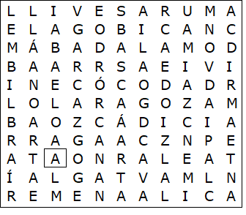

ALICANTE  ALMERÍA  BARCELONA  BILBAO  CÁDIZ  CARTAGENA  CÓRDOBA  MADRID  MÁLAGA | MURCIA  OVIEDO  PALMA  SALAMANCA  SEVILLE  TARRAGONA  VALENCIA  ZARAGOZA

Ciudades – Solución

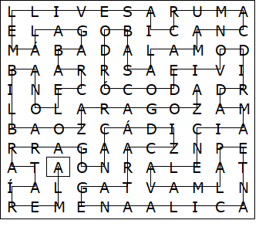

Esta hoja de trabajo se realizó utilizando TOOLBOX por Discovery Educational Software.

